Учреждение образования «Витебский государственный медицинский колледж»
История УО «Витебский государственный медицинский колледж» начинается с 1921 года. В 2006 году после аттестации и аккредитации училище переименовано в учреждение образования «Витебский государственный медицинский колледж» с правом повышения квалификации и переподготовки руководящих работников и специалистов.
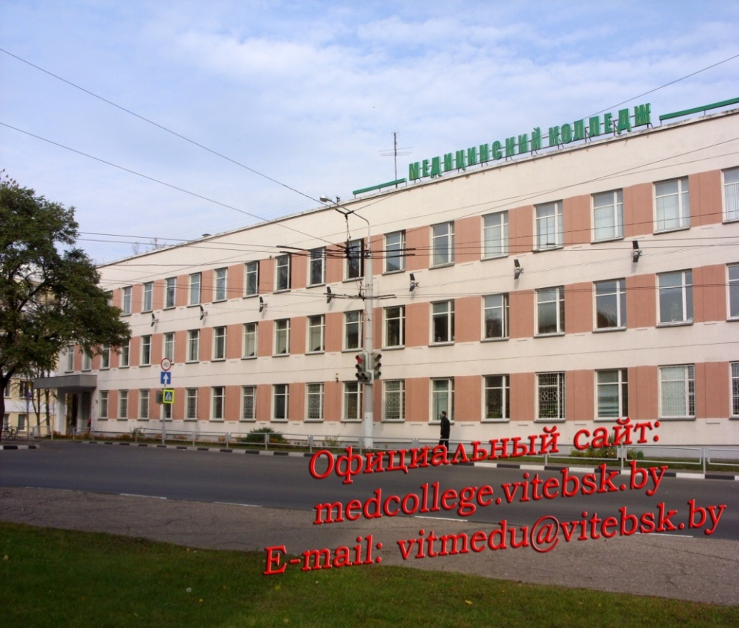
В образовательном процессе используются инновационные педагогические технологии с основным упором на практическое обучение. Теоретические и практические занятия проходят в 38 специально оборудованных учебных кабинетах и лабораториях, которые расположены в учебно-лабораторном корпусе и на 20 базах учреждений здравоохранения города Витебска. Функционируют три компьютерных класса, оснащенных современным оборудованием.
В колледже сложились прочные связи с 34-мя лечебно-профилактическими организациями города, где проходит учебная и преддипломная практика, практические занятия. Это позволяет максимально приблизить процесс обучения к будущей самостоятельной работе выпускников.
Специальности | Квалификация | Сроки обучения
«Сестринское дело» | Медицинская сестра | 1 год 10 месяцев
«Лечебное дело» | Фельдшер-акушер, помощник врача по амбулаторно-поликлинической помощи | 2 года 10 месяцев
«Медико-диагностическое дело» | Фельдшер-лаборант | 1 год 10 месяцев
«Медико-профилактическое дело» | Фельдшер-гигиенист и эпидемиолог | 1 год 10 месяцев
«Фармация» | Фармацевт | 2 года 10 месяцев
Вступительные испытания в 2015 г.
Приём учащихся в 2015 году в учреждение образования "Витебский государственный медицинский колледж" на специальности «Лечебное дело», «Сестринское дело», «Медико-диагностическое дело» будет проходить по среднему баллу аттестата общего среднего образования (после 11 классов).
Приём на специальности «Фармация», «Медико-профилактическое дело» будет осуществляться по сертификатам централизованного тестирования (биология, русский язык или белорусский язык) плюс средний балл аттестата общего среднего образования (после 11 классов).
Прием на все специальности осуществляется за счет средств бюджета и на платной основе.
В колледж имеют право поступать лица, которые имеют общее среднее образование или профессионально-техническое с общим средним образованием, в том числе лица на условиях целевой подготовки, независимо от места их проживания.
В приемную комиссию колледжа абитуриенты подают следующие документы:
- заявление на имя директора колледжа по установленной форме;
- оригиналы документа об образовании и приложения к нему;
- оригиналы сертификатов централизованного тестирования, проведенного в Республике Беларусь в год приема;
- медицинскую справку о состоянии здоровья по форме, установленной Министерством здравоохранения;
- документы, подтверждающие право абитуриента на льготы при зачислении;
- 6 фотографий размером 3х4 см.
Стоимость платного обучения на 01.01.2015 составляет 884 000 бел. рублей в месяц.
Общежитие
В 2005 году колледжу передано здание для общежития по адресу г. Витебск, ул. Ломоносова, д. 20.
Ремонтные работы начались в 2006 году. После длительной модернизации общежитие было сдано в августе 2013 года.
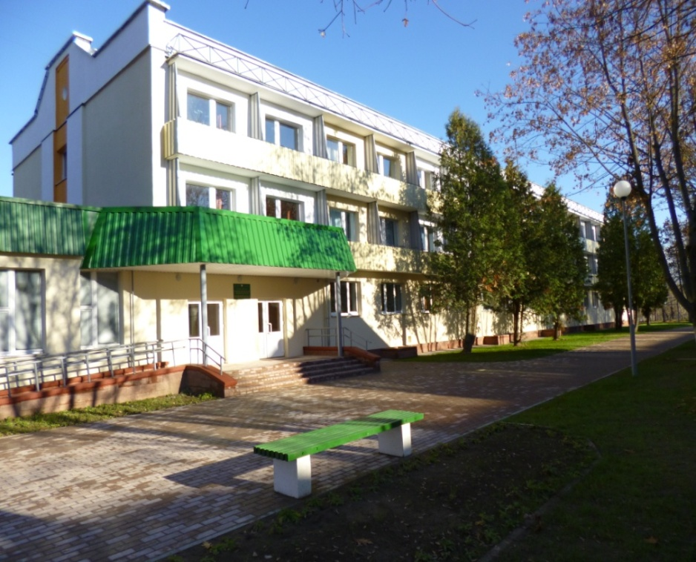
После капитального ремонта введено в строй 3-х этажное, рассчитанное на 129 мест общежитие для учащихся льготных категорий.
Наши достижения
      - Республиканский конкурс профессионального мастерства по специальности «Лечебное дело», II место в командном зачете (2010г.);
      - Республиканский конкурс профессионального мастерства по специальности «Сестринское дело», I место в командном зачете, два I и одно II места в личном первенстве (2011г.);
      - Республиканский конкурс учебно-исследовательских работ учащихся учреждений, обеспечивающих получение среднего медицинского (фармацевтического) образования, II место (2010г.);
      - Республиканский конкурс учебно-исследовательских работ учащихся медицинских колледжей, два II и III места (2012г.);
      - Республиканский смотр технического и декоративно-прикладного творчества учащихся и работников учреждений профессионально-технического и среднего специального образования, диплом III степени (2013г.), диплом II степени (2014г.);
      - Республиканский фестиваль художественного творчества учащейся и студенческой молодежи «АРТ - вакацыі», диплом I степени (2013г.);
- Областной этап Республиканского смотра - конкурса художественного творчества “АРТ-вакацыі”, дипломы I и III степеней (2013г.);
- Областной смотр – конкурс коллективов художественной самодеятельности и индивидуальных исполнителей организаций здравоохранения и учреждений образования, диплом II степени (2013г.);
- Областная спартакиада учащихся учреждений среднего специального образования (команда девушек), I место (2013г., 2014г.);
- Городская круглогодичная спартакиада ССУЗов, диплом I степени (2013г ., 2014г.).

